半导体用金属基复合材料全球市场总体规模
金属基复合材料是以金属或合金为基体与各种增强材料制成的复合材料。 金属基复合材料可分为铝基、镁基、铜基、钛基等。MMC的主要优点是重量轻，可以减轻重量，而且其刚度、强度和密度均高于传统材料。
目前，广泛应用于半导体的MMC主要是AlMMC。AlMMC可用于AlSiC陶瓷散热基板、半导体设备零件、半导体封装管壳等。
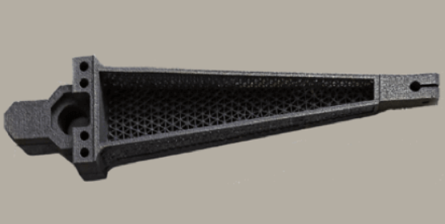
根据QYResearch最新调研报告显示，预计2029年全球半导体用金属基复合材料市场规模将达到2.2亿美元，未来几年年复合增长率CAGR为6.8%。
半导体用金属基复合材料，全球市场总体规模

如上图表/数据，摘自QYResearch最新报告“全球半导体用金属基复合材料市场研究报告2023-2029.

全球半导体用金属基复合材料市场前10强生产商排名及市场占有率（基于2022年调研数据；目前最新数据以本公司最新调研数据为准）

如上图表/数据，摘自QYResearch报告“全球半导体用金属基复合材料市场研究报告2023-2029，排名基于2022数据。目前最新数据，以本公司最新调研数据为准。
全球范围内，半导体用金属基复合材料生产商主要包括Coherent、Ferrotec、Materion、有研复材、Japan Fine Ceramics等。2022年，全球前四大厂商占有大约72.0%的市场份额。
目前，全球核心厂商主要分布在美国、日本。

半导体用金属基复合材料，全球市场规模，按产品类型细分，AlSiC处于主导地位
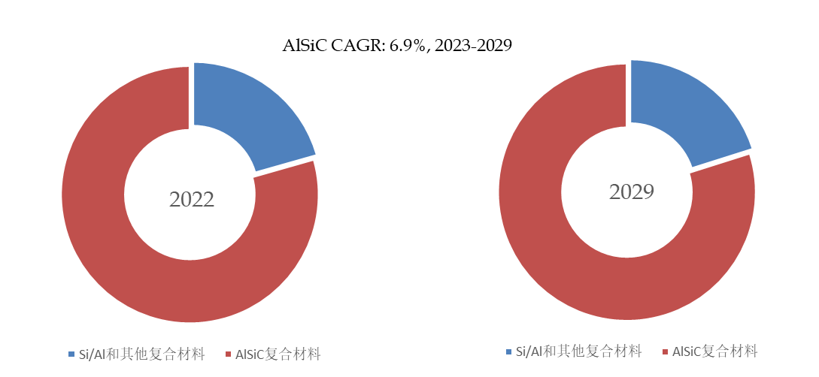

如上图表/数据，摘自QYResearch最新报告“全球半导体用金属基复合材料市场研究报告2023-2029.
就产品类型而言，目前AlSiC是最主要的细分产品，占据大约80%的份额。
就产品应用而言，目前半导体设备组件是最主要的需求来源，占据大约75.3%的份额。
主要驱动因素:
1、国家政策支持是半导体产业核心驱动力
2、下游需求增长带动复合材料行业发展
主要阻碍因素:
1、生产和技术壁垒
2、成本限制
行业发展趋势:
1、轻质、高强
2. 多功能AlMMC

本文作者
董家时--本文主要分析师
QYResearch广州分部分析师，作为QYResearch半导体设备和材料部门的成员，具有4年行研工作经验，主要研究方向是机器人、半导体设备、材料和导热粉末领域，部分细分研究课题包括塑封机、前驱体、电镀设备、导热球铝等，同时也从事细分市场报告的开发，并参与定制项目的撰写。

QYResearch企业简介
QYResearch(北京恒州博智国际信息咨询有限公司)成立于2007年，总部位于美国洛杉矶和中国北京。经过连续16年多的沉淀，QYResearch已成长为全球知名的、面向全球客户提供细分行业调研服务的领先咨询机构；业务遍及世界160多个国家，在全球30多个国家有固定营销合作伙伴，在美国、日本、韩国、印度等有分支机构，在国内主要城市北京、广州、长沙、石家庄、重庆、武汉、成都、山西大同、太原、昆明、日照等地设有办公室和专业研究团队。
QYResearch是全球知名的大型咨询公司，行业涵盖各高科技行业产业链细分市场，横跨如半导体产业链（半导体设备及零部件、半导体材料、集成电路、制造、封测、分立器件、传感器、光电器件）、光伏产业链（设备、硅料/硅片、电池片、组件、辅料支架、逆变器、电站终端）、新能源汽车产业链（动力电池及材料、电驱电控、汽车半导体/电子、整车、充电桩）、通信产业链（通信系统设备、终端设备、电子元器件、射频前端、光模块、4G/5G/6G、宽带、IoT、数字经济、AI）、先进材料产业链（金属材料、高分子材料、陶瓷材料、纳米材料等）、机械制造产业链（数控机床、工程机械、电气机械、3C自动化、工业机器人、激光、工控、无人机）、食品药品、医疗器械、农业等。

